SW Technical Document

*Website* AgroMaju

Dibuat Oleh :

D3TI-15

| 11322031 | Daniel P Manalu |
| --- | --- |
| 11322049 | Trinita Situmorang |
| 11322052 | Blessherin Pangaribuan |
| 11322053 | Helen Y Sihombing |

Untuk :

Institut Teknologi Del

Desa Sitoluama, Laguboti, Sumatera Utara

|  |  | **Proyek Akhir 1 2023**  **Institut Teknologi Del** | | | |  |
| --- | --- | --- | --- | --- | --- | --- |
| *No. Dokumen: SW-PA1-15-2023* | | | *Versi: 00.02* | *Tanggal : 27-02-2023* | *Jumlah Halaman :* | |

**DAFTAR ISI**

1 Introduction 4

1.1 Purpose of Document 4

1.2 Scope 4

1.3 Definition,Acronim and Abbreviation 4

1.4 Identification and Numbering 5

1.5 Reference Documents 6

1.6 Document Summary 6

2 System Overview 8

2.1 Current System Overview 8

2.2 Target System 9

3 Software General Description 20

3.1 Product Main Function 20

3.2 User Characteristics 22

3.3 Constrains 23

3.4 SW Environment 23

3.4.1 Development 23

3.4.2 Operational 24

4 Requirement Definition 26

4.1 External Interface 26

4.1.1 User Interface 26

4.1.2 Hardware Interface 26

4.1.3 Software Interface 27

4.1.4 Communication Description 27

4.1.5 Data Interface Description 27

4.2 Functional Description 28

4.2.1 Use Case Scenario 28

4.3 Data Requirement 35

4.3.1 E-R Diagram 35

4.4 Functional Requirement 35

4.5 Non-Functional Requirement 37

4.6 Design Constraints 38

5 Design 39

5.1 Data Description 39

5.1.1 Domain/ Type Definition 39

5.1.2 Conceptual Data Model 39

5.1.3 Physical Data Model 39

5.1.4 Tables 39

6 Detail Design Description 40

6.1 Table Structure 40

6.1.1 Tabel Account 40

6.1.2 dst 40

6.2 Class Diagram 40

6.3 Squence Diagram 40

6.4 Physical File 40

6.5 Tracebility 41

7 Testing 42

7.1 Test Preparation 42

7.1.1 Procedural Preparation 42

7.1.2 HW & Network Preparation 42

7.1.3 SW Preparation 42

7.2 Test Plan and Identification 43

7.3 Test Script & Result 43

7.3.1 Test Script Butir-Uji-1 43

7.3.2 Test Script Butir-Uji-2 44

7.4 Test Summary Result & History 44

7.4.1 Scenario-1 44

7.4.2 Scenario-2 45

LAMPIRAN 46

Sejarah Versi 47

Sejarah Perubahan 48

# Introduction

Pada bab ini dijelaskan mengenai *purpose of document, scope* yang akan dibangun, *definition, acronym and abbreviation, identification and numbering, reference documents,* and *document summary.*

## Purpose of Document

Dokumen ini ditulis untuk para *developer* sebagai acuan dalam merancang pembangunan WebsiteAgroMaju.

Tujuan penulisan dokumen ini adalah :

1. Menjelaskan spesifikasi kebutuhan yang dibutuhkan oleh client pada system yang akan dibangun.
2. Sebagai dokumen rujukan yang menjadi panduan bagi tim pengembang dalam membangun *software* berbasis web yang akan dibangun, sehingga setiap proses pembangunan dan pengembangan mengacu pada dokumen ini.

## Scope

Ruang lingkup dokumen mencakup spesifikasi kebutuhan yang dilakukan oleh system dalam proses pembangunannya, kebutuhan data, desain dan implementasi, deskripsi *software*, dan sebagai dokumen rujukan yang menjadi panduan bagi tim pengembang dalam membangun system sehingga setiap proses pembangunan dan pengembangan system mengacu pada dokumen ini.

Kebutuhan spesifikasi layanan yang akan digunakan dalam Website AgroMaju seperti kebutuhan fungsional dan non-fungsional. Website AgroMaju akan membantu masyarakat khususnya kawasan Porsea dalam mengetahui informasi mengenai hasil tani kelompok Tani Maju dan membantu anggota kelompok Tani Maju dalam pemesanan pupuk.

## Definition, Acronim and Abbreviation

Berikut ini adalah daftar definisi, akronim, dan singkatan yang digunakan dalam dokumen.

Daftar definisi yang digunakan dalam dokumen ini terdapat pada Tabel 1.

**Tabel 1. Definisi dan Deskripsi**

| **No.** | **Definisi** | **Deskripsi** |
| --- | --- | --- |
|  | *Current System* | Sistem yang berlaku saat ini yang digunakan oleh user dalam mengelola *Website* AgroMaju. |
|  | *Developer* | Sebutan untuk orang atau perusahaan yang membuat perangkat lunak. |
|  | *Requirement* | Kebutuhan yang diperlukan pengguna yang harus ada di aplikasi. |
|  | *Target System* | Hasil yang ingin dicapai dalam pembuatan system informasi. |
|  | *User* | Sebutan untuk orang yang menggunakan perangkat lunak. |

Akronim yang digunakan dalam dokumen ini dapat dilihat pada Tabel 2.

**Tabel 2. Akronim dan Singkatan**

| **No.** | **Akronim** | **Keterangan** |
| --- | --- | --- |
|  | ToR | *Term of References* |
|  | MoM | *Minutes of Model* |
|  | PHP | *Processor Hypertext* |
|  | PA-1 | Proyek Akhir Tahun Pertama |
|  | HTML-5 | *Hypertext Markup Language 5* |
|  | BPMN | *Business Process Modeling Notation* |

## Identification and Numbering

Aturan Penomoran yang digunakan oleh developer dalam pembangunan sistem informasi ini dapat dilihat pada tabel 3.

**Tabel 3. Aturan dan Penomoran**

| **No.** | **Deskripsi Ketentuan** |
| --- | --- |
|  | Aturan penomoran dan penamaan bab dan sub-bab sebagai berikut.   1. Untuk bab: 1,2,3   Contoh:  1. Introduction   1. Untuk sub-bab: 1.1, 1.2, 1.3   Contoh:   * 1. Purpose of Document  1. Untuk sub sub-bab: 2.1.1, 2.1.2, 2.1.3   Contoh:  2.1.1 Busines Process |
|  | Aturan penomoran dan penamaan tabel dangambar sebagai berikut.   1. Untuk tabel: **Tabel 1. Daftar Definisi** 2. Untuk gambar: **Gambar 1. Proses Bisnis** 3. Jenis font: Times New Roman 4. Ukuran font: 12 5. Ukuran judul: 12 6. Jenis font judul: Arial. |

## Reference Documents

Referensi yang digunakan pada pembuatan dokumen ini adalah :

1. ToR-PA1-2023-D3TI15, merupakan dokumen yang berisi dokumen perjanjian atau uraian singkat proyek yang akan dikerjakan dan ruang lingkup berupa batasan-batasan dari kegiatan yang dilaksanakan pada Website AgroMaju.
2. PiP-PA1-2023-D3TI15, merupakan dokumen yang berisi tentang perencanaan dari pengerjaan proyek serta jadwal pembangunan Website AgroMaju.

## Document Summary

Dokumen ini berisi 7 bab dimana setiap bab penjelasan dari aplikasi yang dibangun oleh tim developer ringkasan dokumen dapat dilihat pada tabel 4 :

**Tabel 4. Ringkasan Dokumen**

| Bab 1 | ***Introduction*** menjelaskan mengenai tujuan dari penulisan dokumen, batasan dokumen, daftar istilah, aturan penamaan dan penomoran pada bab dan subbab dokumen, referensi penulisan dokumen dan ringkasan dari dokumen. |
| --- | --- |
| Bab 2 | ***System Overview***menjelaskan mengenai deskripsi dari aplikasi yang akan dibangun, yang meliputi *current system overview* dan *target system overview.* |
| Bab 3 | ***Software General Description***menjelaskan mengenai spesifikasi sistem, yaitu fungsi utama dari aplikasi, pengguna aplikasi, batasan aplikasi dan lingkungan *software* aplikasi. |
| Bab 4 | ***Requirement Definition*** menjelaskan mengenai deskripsi *interface* yang dibutuhkan untuk pengoperasian aplikasi yang dibuat, deskripsi fungsional, kebutuhan data yang diperlukan, kebutuhan fungsional, kebutuhan non-fungsional dan batasan desain dalam aplikasi. |
| Bab 5 | ***Design*** pada bab ini dijelaskan mengenai deskripsi data yang digunakan untuk pembangunan sistem. |
| Bab 6 | ***Detail Design Description*** dijelaskan secara rinci mengenai *table structure, class diagram, sequence diagram, physical file* dan *traceability* pada aplikasi*.* |
| Bab 7 | ***Testing*** pada bab ini dijelaskan mengenai persiapan pengujian, perencanaan pengujian dan identifikasi serta hasil pengujian terhadap aplikasi. |

# System Overview

Pada bab ini menjelaskan secara garis besar mengenai konteks dari perangkat lunak, yaitu meliputi gambaran sistem yang berjalan sekarang dan gambaran dari *website* yang akan dibangun.

## Current System Overview

Pada saat ini, proses pemesanan pupuk yang dilakukan oleh salah satu kelompok Tani Desa Pangombusan kecamatan Parmaksian Kabupaten Toba masih dilakukan secara manual. Pemerintah akan membawa pupuk ke kios yang berada di Desa Pangombusan dan memberitahu kepada kelompok tani bahwa pupuk sudah ada di kios. Salah satu Petani akan mengambil pupuk sesuai dengan kebutuhan. Ketua Kelompok tani akan melakukan restock pupuk jika pupuk sudah dikios. Kemudian, petani akan memesan pupuk sesuai kebutuhan yang dapat dilihat pada Gambar 1.

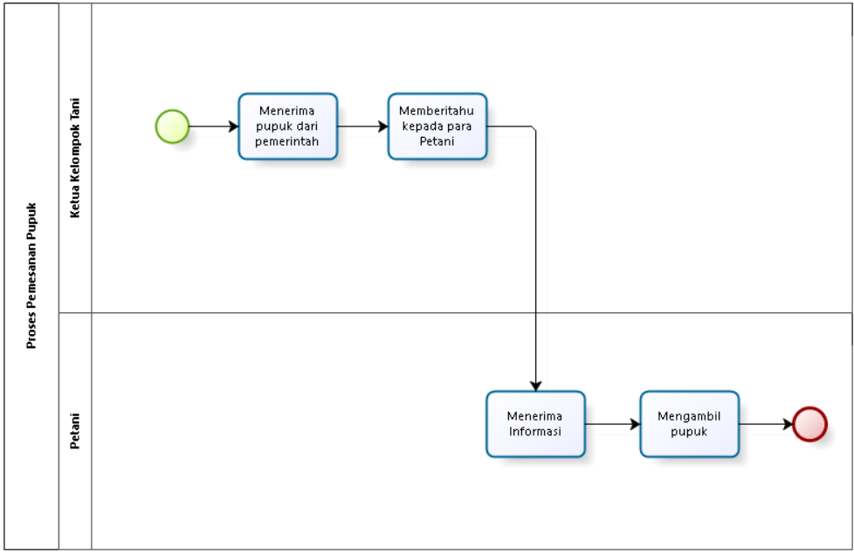

**Gambar 1. BPMN Pemesanan Pupuk**

## Target System

Dengan adanya *website* ini, diharapkan dapat mempermudah ketua kelompok tani dalam mengelola pupuk untuk para petani yang ada di Desa Pangombusan. Ketua kelompok tani tidak perlu capek dalam mengelola pupuk, karena *website* AgroMaju menyediakan fitur pemesanan pupuk secara online, sehingga memudahkan petani dalam proses pemesanan pupuk. Website ini juga diharapkan dapat membantu memperkenalkan pupuk dan hasil tani, seperti padi, jagung, cabe, sayur manis, tomat, dll di kawasan porsea, tidak hanya di daerah-daerah tertentu saja melainkan kepada masyarakat yang dapat mengakses *website* ini dimanapun berada. Untuk penjelasan lebih rinci mengenai fungsi Website AgroMaju dapat dilihat pada sub bab berikut ini.

**2.1.2.1 Business Process Pendaftaran Anggota**

Sebelum melakukan login, petani terlebih dahulu harus mendaftarkan akun terlebih dahulu agar bisa mengakses *website* AgroMaju. Petani memilih menu register dan mengisi form pendaftaran. *Business process* register dapat dilihat pada Gambar 2**.**

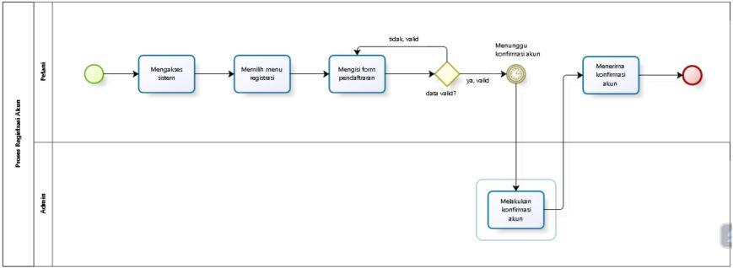

**Gambar 2. Business Process Register**

**2.1.2. 2 Business Process Login**

User dapat login ke dalam sistem dengan menggunakan *username* dan *password* yang telah didaftarkan sebelumnya. Setelah login, user dapat mengakses semua menu yang ada di dalam sistem. *Business process* login dapat dilihat pada Gambar 3.

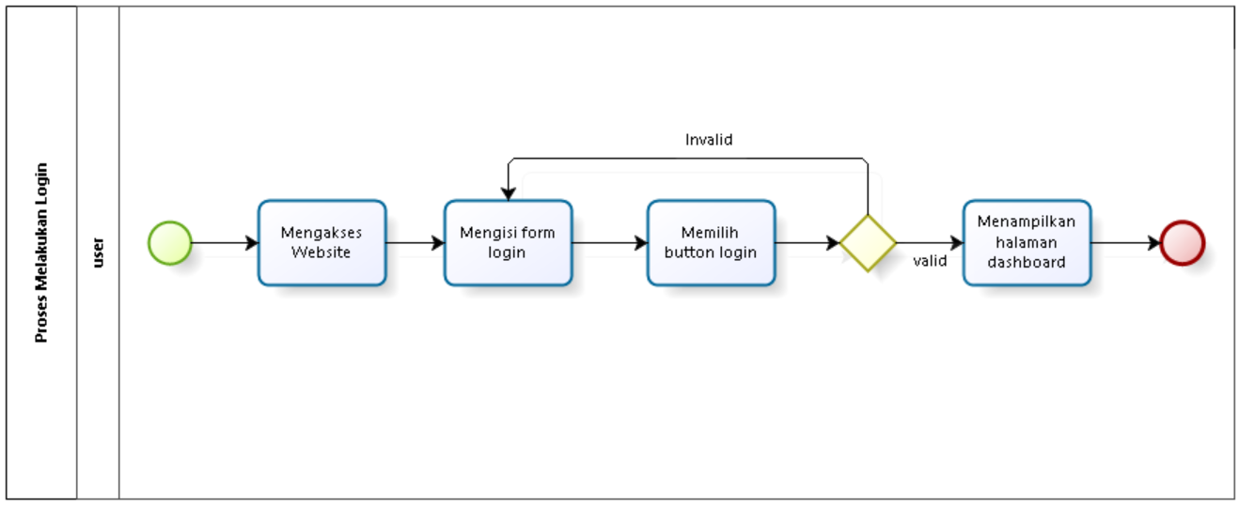

**Gambar 3. Business Process Login**

**2.1.2.3 Business Process Melihat Daftar Anggota**

Dalam proses melihat daftar anggota dilakukan oleh admin, maka admin terlebih dahulu harus melakukan *login*. Ketika ingin melihat daftar anggota, admin harus menekan menu daftar anggotaterlebih dahulu. Setelah itu, admin dapat melihat daftar anggota. Gambar *business* *process* melihat daftar anggota dapat dilihat pada Gambar 4.

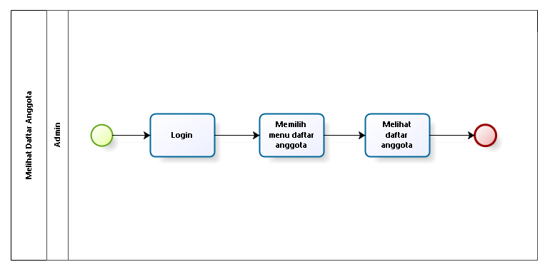

**Gambar 4. Business Process Melihat Daftar Anggota**

**2.1.2.4 Business Process Mengapprove Daftar Anggota**

Selain melihat anggota, admin juga dapat mengapprove pendaftaran anggota. Admin terlebih dahulu memilih menu daftar anggota. Kemudian mengapprove anggota yang mendaftar. Gambar *business* *process* mengapprove daftar anggota dapat dilihat pada Gambar 5.

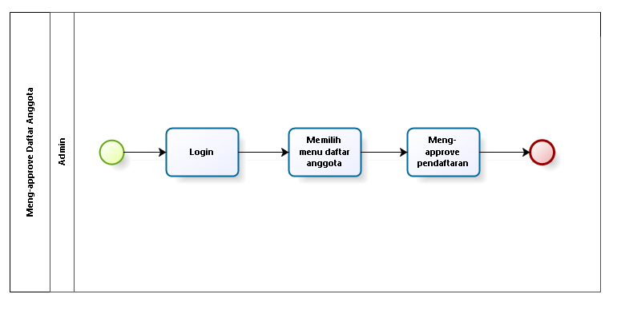

**Gambar 5. Business Process Mengapprove Daftar Anggota**

**2.1.2.5 Business Process Mereject Daftar Anggota**

Admin dapat mereject permintaan pendaftaran anggota. Gambar *business* *process* mereject daftar anggota dapat dilihat pada Gambar 6.

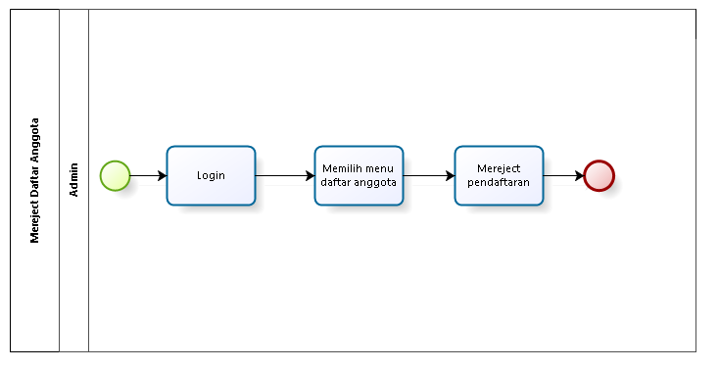

**Gambar 6. Business Process Mereject Daftar Anggota**

**2.1.2.6 Business Process Menghapus Akun**

Pada proses ini admin dapat menghapus akun anggota. Gambar *business* *process* menghapus akun dapat dilihat pada Gambar 7.

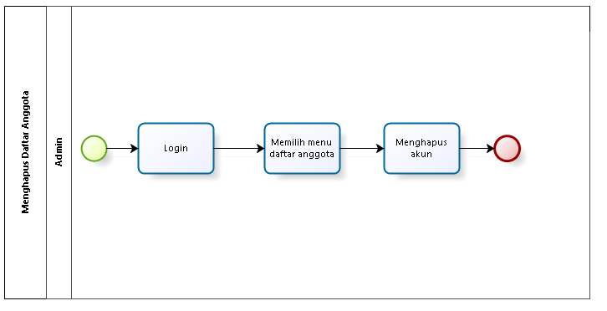

**Gambar 7. Business Process Menghapus Akun**

**2.1.2.7 Business Process Membuat Daftar Kategori**

Pada proses ini admin dapat membuat daftar kategori. Gambar *business* *process* membuat daftar kategori dapat dilihat pada Gambar 8.

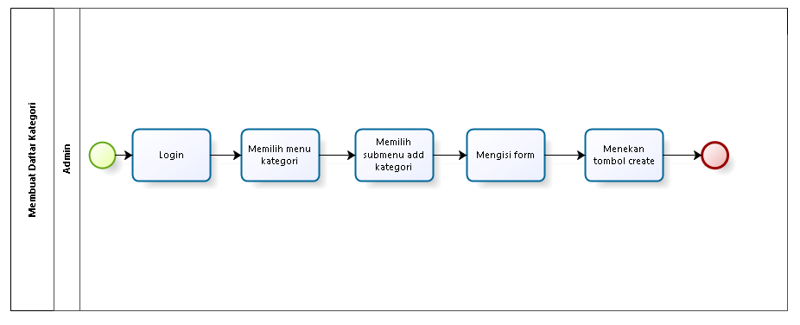

**Gambar 8. Business Process Membuat Daftar Kategori**

**2.1.2.8 Business Process Melihat Daftar Kategori**

Pada proses ini user dapat melihat daftar kategori. Gambar *business* *process* melihat daftar kategori dapat dilihat pada Gambar 9.

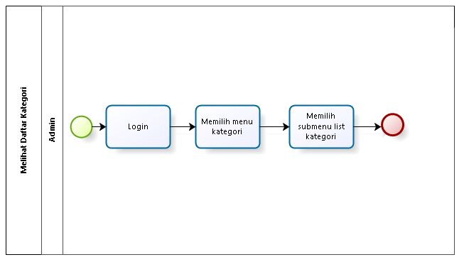

**Gambar 9. Business Process Melihat Daftar Kategori**

**2.1.2.9 Business Process Mengedit Daftar Kategori**

Pada proses ini admin dapat membuat daftar informasi hasil tani. Gambar *business* *process* mengedit daftar kategori dapat dilihat pada Gambar 10.

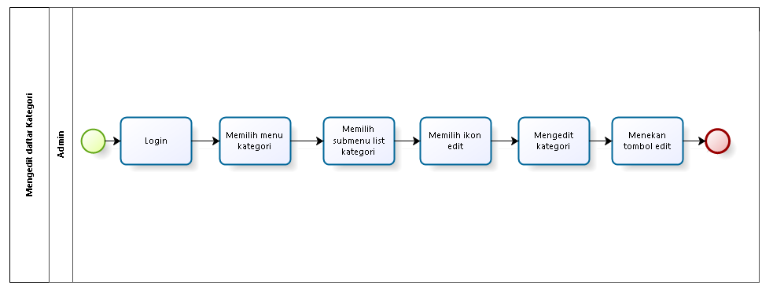

**Gambar 10. Business Process Mengedit Daftar Kategori**

**2.1.2.10 Business Process Menghapus Daftar Kategori**

Pada proses ini admin dapat menghapus daftar kategori. Gambar *business* *process* menghapus daftar kategori dapat dilihat pada Gambar 11.

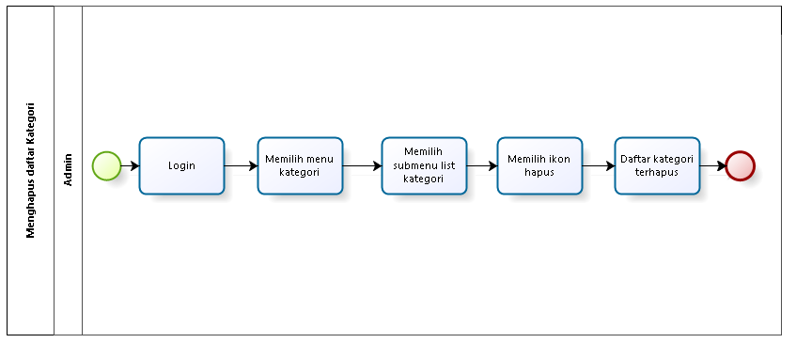

**Gambar 11. Business Process Menghapus Daftar Kategori**

**2.1.2.11 Business Process Membuat Informasi Hasil Tani**

Pada proses ini user dapat membuat informasi mengenai hasil tani. Gambar *business* *process* membuat informasi hasil tani dapat dilihat pada Gambar 12.

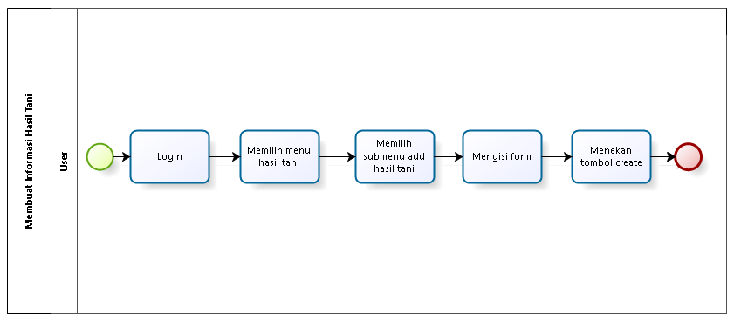

**Gambar 12. Business Process Membuat Informasi Hasil Tani**

**2.1.2.12 Business Process Melihat Daftar Informasi Hasil Tani**

Pada proses ini, userdapat melihat melihat daftar informasi hasil tani*.* Gambar *business* *process* melihat daftar informasi hasil tani dapat dilihat pada Gambar 13.

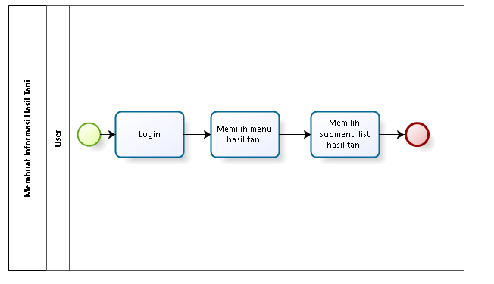

**Gambar 13. Business Process Melihat Daftar Informasi Hasil Tani**

**2.1.2.13 Business Process Mengedit Daftar Informasi Hasil Tani**

Pada proses ini, user dapat mengedit daftar informasi hasil tani*.* Gambar *business process* mengedit daftar informasi hasil tani dapat dilihat pada Gambar 14.

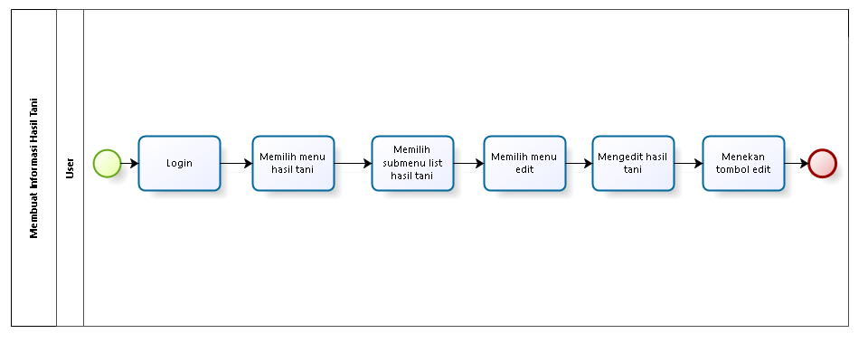

**Gambar 14. Business Process Mengedit Daftar Informasi Hasil Tani**

**2.1.2.14 Business Process Menghapus Daftar Informasi Hasil Tani**

Pada proses ini, userdapat menghapus daftar informasi hasil tani*.* Gambar *business* *process* menghapus daftar informasi hasil tani dapat dilihat pada Gambar 15.

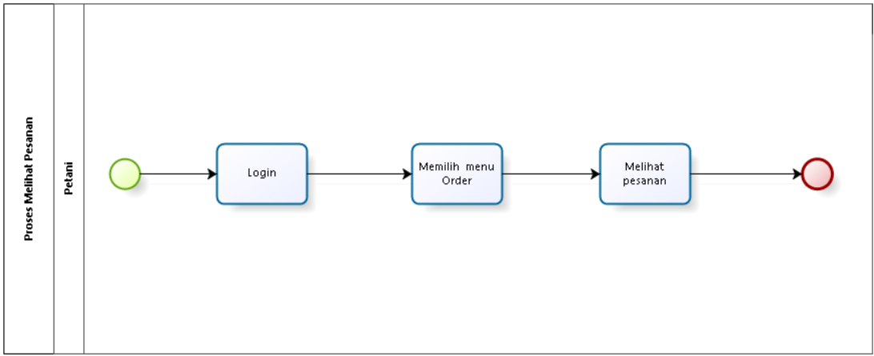

**Gambar 15. Business Process Menghapus Daftar Informasi Hasil Tani**

**2.1.2.15 Business Process Menghapus Pesanan**

Pada proses ini, petanidapat menghapus pesanan pupuk yang sudah dilakukan melalui *website.* Gambar *business* *process* menghapus pesanan dapat dilihat pada Gambar 16.

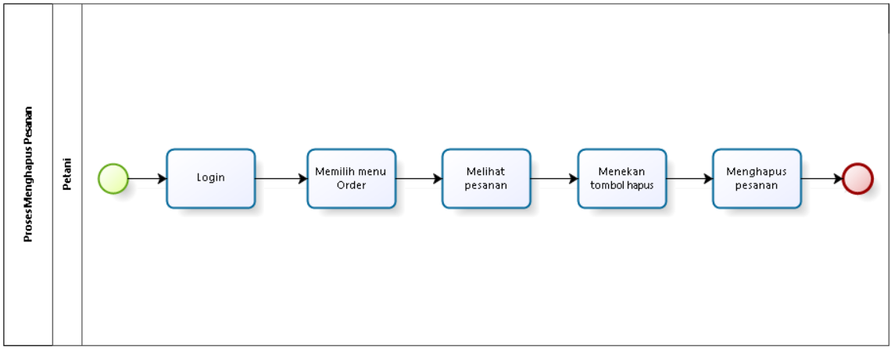

**Gambar 16. Business Process Menghapus Pesanan**

**2.1.2.16 Business Process Verifikasi Pesanan**

Pada proses ini admin dapat melihat pupuk apa saja yang telah dipesan oleh petani*.* Pada halaman data pemesanan ini, *admin* akan melakukan verifikasi pemesanan. Jika data pemesanan petanitidak sesuai dengan data transaksi maka *admin* dapat menolak pemesanan pupuk*,* namun jika data pemesanan petanisesuai dengan data transaksi maka *admin* dapat menerima pemesanan pupukGambar *business* *process* verifikasi pesanan dapat dilihat pada Gambar 17.

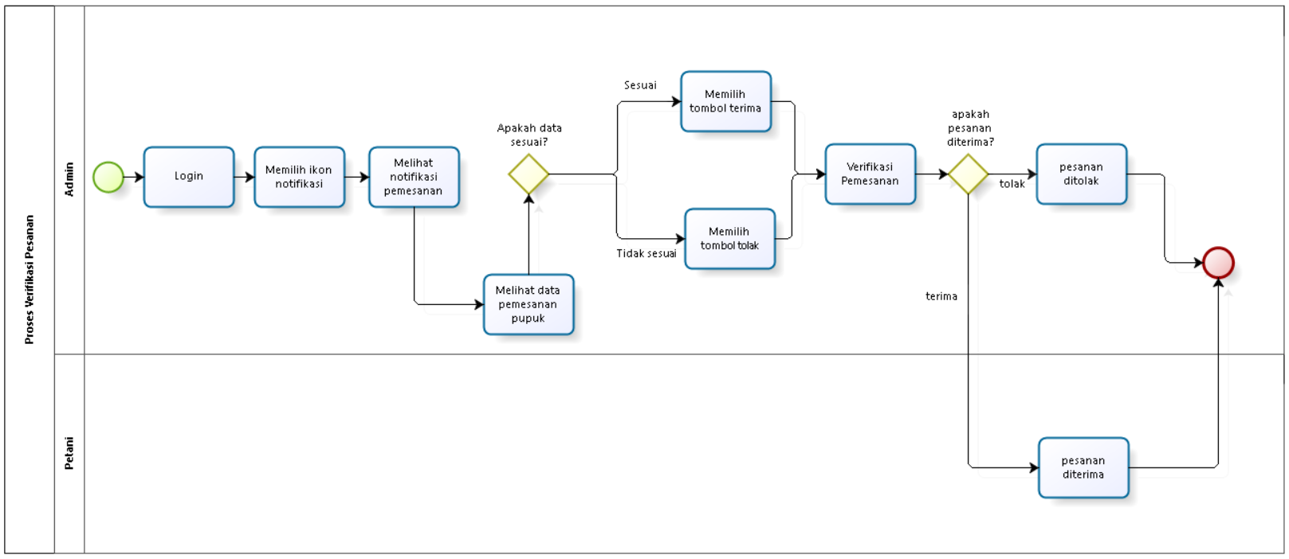

**Gambar 17. Business Process Verifikasi Pesanan**

**2.1.2.17 Business Process Cetak Laporan**

Pada proses ini, admindapat mencetak data laporanpesanan pupuk yang sudah dilakukan melalui *website.* Gambar *business* *process* cetak laporan dapat dilihat pada Gambar 18.

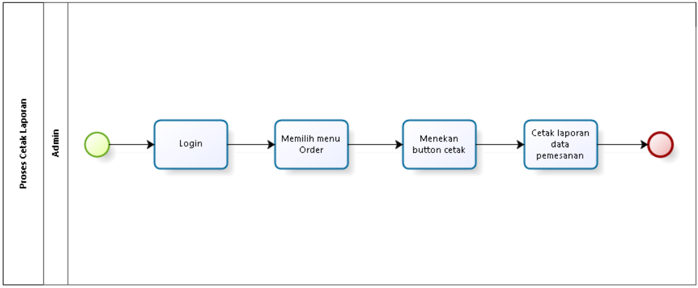

**Gambar 18. Business Process Cetak Laporan**

**2.1.2.18 Business Process Melihat Notifikasi**

Pada proses ini, *user* dapat melihat notifikasi pada *website.* Gambar *business* *process* melihat notifikasi dapat dilihat pada Gambar 19.

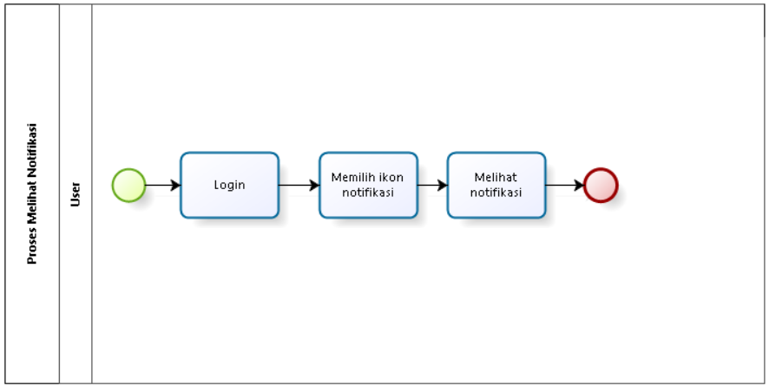

**Gambar 19. Business Process Melihat Notifikasi**

**2.1.2.19 Business Process Edit Profil**

Pada proses ini, *user* dapat mengedit data diri yang akan disimpan dalam *website.* Gambar *business* *process* edit profil dapat dilihat pada Gambar 20.

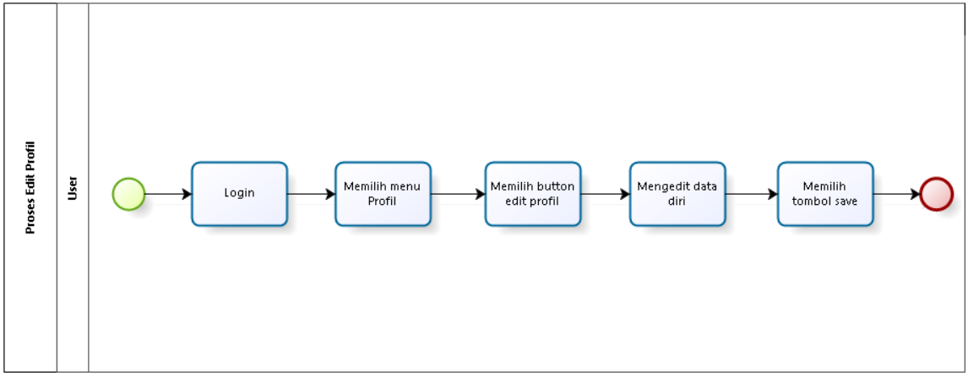

**Gambar 20. Business Process Edit Profil**

**2.1.2.20 Business Process Melihat Detail Pupuk**

Pada proses ini, *user* dapat melihat informasi detail mengenai pupuk melalui *website.* Gambar *business* *process* melihat detail pupuk dapat dilihat pada Gambar 21.

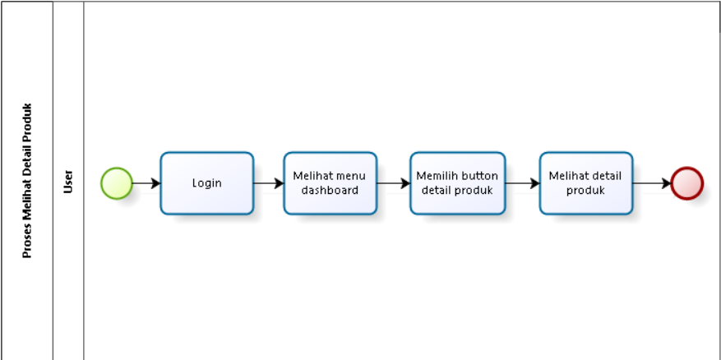

**Gambar 21. Business Process Melihat Detail Pupuk**

# Software General Description

Bab ini berisi penjelasan secara keseluruhan mengenai sistem atau perangkat lunak secara umum, yang mencakup fungsi utama sistem (*product main function*), karakteristik *user* (*user characteristic*), batasan (*constrains*), dan lingkungan pengembangan sistem (*SW environment*).

## Product Main Function

Website AgroMaju berfungsi untuk mempermudah kelompok tani dan petani dalam memesan produk hasil tani, melihat daftar produk hasil tani, informasi tentang proses bisnis produk hasil tani, melakukan restok produk hasil tani dan menjual produk hasil tani bagi petani. Ada beberapa fungsi yang terdapat pada *website* ini, diantaranya:

1. Fungsi Pendaftaran Anggota

Fungsi ini dilakukan oleh petani untuk bisa login ke *website* AgroMaju.

1. Fungsi Login

Fungsi ini dilakukan oleh user (admin dan petani) untuk bisa mengakses menu dan fitur yang ada di *website* AgroMaju.

1. Fungsi Melihat Daftar Anggota

Fungsi ini digunakan oleh admin untuk melihat daftar anggota Kelompok Tani Maju.

1. Fungsi Meng-approve Daftar Anggota

Fungsi ini dilakukan oleh admin untuk meng-approve pendaftaran anggota.

1. Fungsi Me-reject Daftar Anggota

Fungsi ini dilakukan oleh admin untuk menolak pendaftaran anggota.

1. Fungsi Menghapus Akun

Fungsi ini dilakukan oleh admin untuk menghapus akun anggota kelompok tani.

1. Fungsi Membuat Daftar Kategori

Fungsi ini dilakukan oleh user untuk membuat daftar kategori pada *website* AgroMaju.

1. Fungsi Melihat Daftar Kategori

Fungsi ini digunakan untuk melihat daftar kategori pada *website* AgroMaju.

1. Fungsi Mengedit Daftar Kategori

Fungsi ini dilakukan oleh user untuk mengedit daftar kategori pada *website* AgroMaju.

1. Fungsi Menghapus Daftar Kategori

Fungsi ini dilakukan oleh user untuk menghapus daftar kategori pada *website* AgroMaju.

1. Fungsi Membuat Daftar Informasi Hasil Tani

Fungsi ini dilakukan oleh user untuk membuat daftar informasi hasil tani pada *website* AgroMaju.

1. Fungsi Melihat Daftar Informasi Hasil Tani

Fungsi ini digunakan untuk melihat daftar informasi hasil tani pada *website* AgroMaju.

1. Fungsi Mengedit Daftar Informasi Hasil Tani

Fungsi ini digunakan oleh user untuk mengedit daftar informasi hasil tani pada *website* AgroMaju.

1. Fungsi Menghapus Daftar Informasi Hasil Tani

Fungsi ini digunakan oleh user untuk menghapus daftar informasi hasil tani pada *website* AgroMaju.

1. Fungsi Membuat Daftar Informasi Pupuk

Fungsi ini digunakan oleh admin untuk membuat daftar informasi pupuk pada *website* AgroMaju.

1. Fungsi Melihat Daftar Informasi Pupuk

Fungsi ini digunakan untuk melihat daftar informasi pupuk pada *website* AgroMaju.

1. Fungsi Mengedit Daftar Informasi Pupuk

Fungsi ini digunakan oleh admin untuk mengedit daftar informasi pupuk pada *website* AgroMaju.

1. Fungsi Menghapus Daftar Informasi Pupuk

Fungsi ini digunakan oleh admin untuk menghapus daftar informasi pupuk pada *website* AgroMaju.

1. Fungsi Membuat Pemesanan Pupuk

Fungsi ini digunakan oleh petani untuk membuat pemesanan pupuk pada *website* AgroMaju.

1. Fungsi Melihat Daftar Pemesanan

Fungsi ini digunakan oleh admin untuk melihat daftar pemesanan pupuk pada *website.*

1. Fungsi Melihat Pesanan

Fungsi ini digunakan oleh petani untuk melihat daftar pesanan.

1. Fungsi Memverifikasi Pesanan

Fungsi ini dilakukan oleh admin untuk memverifikasi pesanan (menyetujui atau menolak).

1. Fungsi Membatalkan Pesanan

Fungsi ini dilakukan oleh petani untuk membatalkan pesanan.

1. Fungsi Membuat Pengumuman

Fungsi ini dilakukan oleh admin untuk membuat pengumuman pada *website.*

1. Fungsi Melihat Pengumuman

Fungsi ini dilakukan oleh *user* untuk melihat pengumuman.

1. Fungsi Mengedit Pengumuman

Fungsi ini dilakukan oleh admin untuk mengedit pengumuman.

1. Fungsi Menghapus Pengumuman

Fungsi ini dilakukan oleh admin untuk menghapus pengumuman.

1. Fungsi Melihat Notifikasi

Fungsi ini dilakukan oleh *user* untuk melihat notifikasi.

1. Fungsi Membaca Notifikasi

Fungsi ini dilakukan oleh *user* untuk menandai notifikasi yang sudah dibaca.

1. Fungsi Melihat Data Diri

Fungsi ini digunakan oleh *user* untuk melihat data diri.

1. Fungsi Mengedit Password

Fungsi ini digunakan oleh *user* untuk mengedit password akun *user.*

1. Fungsi Mengedit Profile

Fungsi ini digunakan oleh *user* untuk mengedit profile akun *user.*

1. Fungsi Logout

Fungsi ini digunakan untuk keluar dari *website* AgroMaju.

## User Characteristics

Pada sub bab ini akan dijelaskan karakteristik pengguna yang terdapat dalam Website AgroMaju.

1. User
2. Admin
3. *Guest*

Tabel 5 akan menjelaskan karakteristik pengguna yang akan mempengaruhi fungsionalitas dari produk perangkat lunak.

**Tabel 5. Karakteristik User**

| Kategori Pengguna | Fasilitas | Hak Akses ke Sistem |
| --- | --- | --- |
| User(Petani) | * Mendaftar ke sistem * Melihat daftar pupuk yang ingin dipesan * Melihat informasi hasil tani dan pupuk * Memesan pupuk | Akses ke halaman beranda website.  Akses ke menu daftar pupuk.  Akses untuk memesan pupuk.  Akses mencari pesanan.  Akses ke menu informasi hasil tani dan pupuk. |
| Admin(Penjual) | Menginput data pupuk, mengupdate informasi tentang hasil tani dan pupuk. | Akses ke menu CRUD (*Create, Read, Update, Delete*) *website* AgroMaju. |
| Guest(Masyarakat) | Melihat informasi hasil tani dan pupuk | Akses ke halaman beranda *website* |

## Constrains

Sistem dapat diakses dengan baik melalui *browser* yang mendukung penggunaan HTML 5 dan PHP, seperti Mozilla firefox dan google chrome. Sistem dapat diakses apabila user telah memiliki akun yang sebelumnya telah didaftarkan. Sistem bergantung pada jaringan, apabila jaringan bermasalah maka system tidak dapat diakses karena system ini berbasis web.

## SW Environment

Subbab lingkungan perangkat lunak berisi penjelasan mengenai lingkungan perangkat lunak dan perangkat keras yang digunakan oleh tim pengembang dalam pembangunan dan pengoperasian Website AgroMaju yang mencakup lingkungan pengembangan dan lingkungan operasional.

### Development

Website AgroMaju yang dibangun oleh tim *developer* akan berfungsi dengan spesifikasi:

*Web Server :* XAMPP

*Operating System : Windows 11*

*DBMS :* MySQL

*Browser :*  *Web Browser*

*Tools : Visual Studio Code*

#### Infrastructure

Pada bagian ini dijelaskan spesifikasi lingkungan *hardware* yang digunakan oleh tim pengembang dalam membangun sistem dan lingkungan di mana pengguna dapat mengoperasikan sistem yang mencakup lingkungan pengembang.

#### Hardware requirement

Pada subbab ini dijelaskan mengenai spesifikasi minimal perangkat keras yang digunakan oleh tim *developer* dalam *website* AgroMaju dapat dilihat pada tabel 6 berikut.

**Tabel 6. Spesifikasi Minimal Perangkat Keras Developer**

| **Hardware** | **Spesification** |
| --- | --- |
| Laptop | ROG G513RC |
| Processor | AMD Ryzen™ 7 6800H |
| RAM | 8GB |
| Operating System | Windows 11 |

#### S/W development Tools

Pada subbab ini dijelaskan mengenai *tool* yang digunakan dalam pengembangan sistem dapat dilihat pada tabel 7.

**Tabel 7. S/W Development Tools**

| **Groups** | **Tools** | **Spesification** |
| --- | --- | --- |
| HomePage dev Tools | Frontpage | HTML, CSS, JavaScript dan PHP |
| Image editor | Photoshop | XAMPP, MySQL |
| Client | Browser | XAMPP, MySQL |
| Dokumentasi | Paket Office | MS Office |

### Operational

Pada subbab ini akan dijelaskan mengenai *hardware* dan *software* yang digunakan dalam pengoperasian *website* AgroMaju.

#### Infrastructure

Pada bagian ini dijelaskan spesifikasi lingkungan hardware yang digunakan oleh tim pengembang dalam membangun sistem dan lingkungan di mana pengguna dapat mengoperasikan sistem yang mencangkup lingkungan pengembang.

Spesifikasi minimal perangkat keras yang dibutuhkan dalam pengoperasian Website AgroMaju adalah:

1. *Server*

*a). Processor :*

*b). RAM :*

*c). Flashdisk :*

*2.Client*

*a). Processor :*

*b). RAM :*

*c). Flash Disk :*

Spesifikasi minimal perangkat lunak yang digunakan dibutuhkan dalam pengoperasian Website TobaGofish adalah:

1. *Server*
   1. *Operating System :*
   2. *Software :*
   3. *Browser :*
2. *Client*
3. *Operating system :*
4. *Browser :*

#### Hardware requirement

Pada subbab ini dijelaskan mengenai spesifikasi perangkat yang digunakan untuk fase operasional dapat dilihat pada tabel 8.

**Tabel 8. Hardware Requirement**

| **Hardware** | **Spesification** |
| --- | --- |
| Merk | ROG G513RC |
| Processor | AMD Ryzen™ 7 6800H |
| RAM | 8GB |
| Ruang Penyimpanan | 512GB |
| Konektivitas | WiFi, LAN |
| Sistem Operasi | Windows 11 |

#### S/W Requirement

Persyaratan *software* yang harus diinstal agar *website* berfungsi dengan baik dapat dilihat pada tabel 9.

**Tabel 9. S/W Requirement**

| **Groups** | **Components** | **Spesification** |
| --- | --- | --- |
| Monitoring tools | Web Server | XAMPP |
| Client | *Operating System* | Windows 11 |
| Editor | *Visual Studio Code* | *Visual Studio Code* |
| Browser | *Microsoft Internet Explorer* | Chrome, Mozilla Firefox, Google |
| Bahasa Pemograman | PHP | PHP |

# Requirement Definition

Pada bab ini dijelaskan mengenai kebutuhan yang diperlukan dalam pengembangan Website AgroMaju yang meliputi antarmuka eksternal, deskripsi fungsional, kebutuhan data, kebutuhan fungsional, kebutuhan nonfungsional, dan batasan desain dari system yang akan dibangun.

## External Interface

Subbab ini menjelaskan tentang *external interface* (kebutuhan antarmuka) yang terdapat dalam sistem. Kebutuhan antarmuka dalam sistem terdiri dari *user interface* (antarmuka pengguna), *hardware interface* (antarmuka perangkat keras), *software interface* (antarmuka sistem atau perangkat lunak), *communication description* (antarmuka komunikasi) dan *data interface description* (deskripsi antarmuka).

### User Interface

*User interface* diperlukan dalam pengoperasian sistem yang dibangun, antarmuka yang dijelaskan berikut menjadi media antara sistem dengan pengguna. *User interface* tersebut dapat dilihat pada tabel 10 berikut.

**Tabel 10. User Interface**

| **No.** | **Antarmuka Pengguna** | **Keterangan** |
| --- | --- | --- |
| 1. | Keyboard | Antarmuka ini digunakan untuk memasukkan data ke dalam sistem. |
| 2. | Mouse | Antarmuka ini digunakan untuk membantu sebagai *pointer* kursor dilayar *monitor*. |
| 3. | Monitor | Antarmuka   memungkinkan  *user*  untuk  dapat   melihat perubahan yang terjadi pada sistem, dan memudahkan pengguna untuk berinteraksi dengan sistem. |

### Hardware Interface

Antarmuka perangkat keras yang dibutuhkan dalam pengoperasian Website AgroMajudapat dilihat pada tabel 11.

**Tabel 11. Hardware Interface**

| **No** | **Perangkat Keras** | **Keterangan** |
| --- | --- | --- |
| 1. | *Personal Computer/laptop* | Digunakan sebagai antarmuka untuk berinteraksi dengan system |
| 2. | *Processor* | Digunakan untuk mengontrol keseluruhan jalannya system computer sebagai otak prosesor |

### Software Interface

Antarmuka perangkat lunak adalah antarmuka berupa perangkat lunak yang digunakan membangun aplikasi atau system yang digunakan. Antarmuka perangkat lunak yang digunakan untuk membangun Website AgroMaju adalah :

1. Word Processing : Microsoft Word 2010, 2013, dan 2016
2. DBMS : MySQL
3. Graphics : Bizagi
4. Browser : Web Browser
5. Text Editor : Visual Studio Code
6. Operation System : Windows 11
7. Computer Language : PHP
8. Database Application : MySQL, SQLyog dan Apache

### Communication Description

Antarmuka komunikasi yang dibutuhkan oleh website AgroMaju untuk berinteraksi adalah jaringan seperti Wi-Fi, LAN, dan modem.

#### Communication Protocol

*Deskripsikan protokol komunikasi (prosedur ?) yang dibutuhkan untuk memindahkan dr subsistem lain ke SW*

#### Communication Method

*Misalnya metoda “push” atau “pull…..*

### Data Interface Description

*Berikan deskripsi dari “persistent” data yang diperlukan oleh SW, yang berasal dari sub system/SW lain, atau yang merupakan output yang harus disediakan untuk sistem lain. Misalnya adalm sebuah SW online yang mengambil data keuangan dari bank, maka isinya adalah database/file untuk menampung data pembayaran yang dikirim oleh bank, yang akan menjadi input dari sistem keuangan akademik.*

#### Data Description -1

*Berikan deskripsi data (tabel, file,..)*

*Yang penting harus ada :*

* *jika basis data maka struktur tabel dan spesifikasi rinci field*
* *jika data berupa file, maka format file dan contoh isi (nilai yang valid)*
* *jika hanya pesan (misalnya dalam sistem SMS), maka mungkin cukup format pesannya*

##### **Data Format**

*Berikan deskripsi dari format pesan (untuk SW jaringan, elemen ini merupakan elemen penting*

##### **Validation**

*Tuliskan pula kriteria data valid, supaya jika diperlukan maka dapat divalidasi.*

## Functional Description

Pada bagian ini dijelaskan mengenai spesifikasi kebutuhan fungsional pada *website* AgroMaju. Bab ini akan memperlihatkan *use case* diagram yang memberi gambaran tentang *website*  yang akan dibangun. Deskripsi fungsional *website*  digambarkan pada *use case* diagram yang dapat dilihat pada Gambar

### Use Case Scenario

Pada sub bab ini dijelaskan mengenai use case scenario Website AgroMaju yang menunjukkan alur system dari masing-masing use case dan role masing-masing actor.

**4.2.1.1 Use Case Scenario Pendaftaran Anggota**

Use Case ini menggambarkan bagaimana petani registrasi akun Website AgroMaju, agar dapat login dan mengakses fitur-fitur lainnya pada *website*.

**Tabel Usecase Scenario Pendaftaran Anggota**

| Usecase ID Number | UC-01 | |
| --- | --- | --- |
| Usecase Name | Pendaftaran Anggota | |
| Brief Description | Usecase ini menggambarkan petani melakukan registrasi pada system. | |
| Primary Actor | Petani | |
| Pre-condition | Petani mengakses website AgroMaju | |
| Post-condition | Petani berhasil melakukan registrasi  Petani memiliki username dan password | |
| Include Usecase | - | |
| Basic Flow of Event | Actor’s Action | System’s Response |
|  | 1. Petani membuka halaman registrasi |  |
|  |  | 1. Sistem Menampilkan halaman registrasi |
|  | 1. Petani mengisi form data registrasi dan mengklik daftar |  |
|  |  | 1. Sistem memvalidasi data registrasi petani |
|  |  | 1. Sistem menyimpan data registrasi petani |
|  |  | 1. Sistem menampilkan notifikasi “berhasil melakukan registrasi” |
| Alternative flow of events | Jika user tidak mengisi seluruh form yang disediakan maka sistem akan menampilkan alert “field belum diisi” | |
| Extension points |  | |

**4.2.1.2 Use Case Scenario Login**

Berikut merupakan  *use case scenario* dari fungsi login.

**Tabel Use case Scenario Login**

| Usecase ID Number | UC-02 | |
| --- | --- | --- |
| Usecase Name | Proses Login | |
| Brief Description | Usecase ini menggambarkan *user* melakukan *login* pada system | |
| Primary Actor | User | |
| Pre-condition | User telah memiliki *username* dan *password*  untuk masuk ke system | |
| Post Condition | User berhasil melakukan login | |
| Basic Flow of Event | Actor’s Action | System’s Response |
|  | 1. User memasukkan *username* dan *password* |  |
|  |  | 1. Sistem memvalidasi data login user |
|  |  | 1. Sistem menemukan data *user* lalu menampilkan halaman beranda |
| Alternative flow of events | Jika *user* salah memasukkan *username*  dan *password*  maka system akan menampilkan invalid login | |
| Extension points | - | |

**4.2.1.3. Use Case Scenario Melihat Daftar Anggota**

Berikut merupakan *usecase scenario* melihat daftar anggota.

**Tabel 11. *Use Case Scenario* Melihat Daftar Anggota**

| Usecase ID Number | UC-03 | |
| --- | --- | --- |
| Usecase Name | Melihat daftar anggota | |
| Brief Description | Usecase ini menggambarkan bagaimana admin dapat melihat daftar anggota. | |
| Primary Actor | Admin | |
| Pre-condition | Admin telah login | |
| Post Condition | Admin berhasil melihat daftar anggota | |
| Basic Flow of Event | Actor’s Action | System’s Response |
|  | 1. Admin memilih menu list anggota |  |
|  |  | 1. Sistem menampilkan list daftar anggota |
| Alternative flow of events | - | |
| Extension points | - | |

**4.2.1.4. Use Case Scenario Meng-approve Daftar Anggota**

Berikut merupakan *usecase scenario* meng-approve daftar anggota.

**Tabel 11. *Use Case Scenario* Meng-approve daftar anggota**

| Usecase ID Number | UC-04 | |
| --- | --- | --- |
| Usecase Name | Meng-approve daftar anggota | |
| Brief Description | Usecase ini menggambarkan bagaimana admin dapat meng-approve daftar anggota. | |
| Primary Actor | admin | |
| Pre-condition | Admin telah login | |
| Post Condition | Admin berhasil meng-approve daftar anggota | |
| Basic Flow of Event | Actor’s Action | System’s Response |
|  | 1. Admin memilih tombol edit |  |
|  |  | 1. Sistem menampilkan form untuk mengedit stok pupuk |
|  | 1. Admin mengedit form |  |
|  | 1. Petani menekan tombol submit |  |
|  |  | 1. Sistem menampilkan pupuk yang berhasil diedit |
| Alternative flow of events | - | |
| Extension points | - | |

**4.2.1.5. Use Case Scenario Me-reject Daftar Anggota**

Berikut merupakan *usecase scenario* me-reject daftar anggota.

**Tabel 11. *Use Case Scenario* Me-reject Daftar Anggota**

| Usecase ID Number | UC-05 | |
| --- | --- | --- |
| Usecase Name | Me-reject daftar anggota | |
| Brief Description | Usecase ini menggambarkan bagaimana admin dapat me-reject daftar anggota*.* | |
| Primary Actor | Admin | |
| Pre-condition | Admin telah login | |
| Post Condition | Admin berhasil me-reject daftar anggota | |
| Basic Flow of Event | Actor’s Action | System’s Response |
|  | 1. Admin memilih tombol hapus pada daftar stok pupuk yang tersedia |  |
|  |  | 1. Sistem menampilkan form untuk menghapus pupuk |
|  | 1. Admin menekan tombol submit |  |
|  |  | 1. Sistem menampilkan stok pupuk yang berhasil dihapus |
| Alternative flow of events | - | |
| Extension points | - | |

**4.2.1.6. Use Case Scenario Menghapus Akun**

Berikut merupakan *usecase scenario* menghapus akun.

**Tabel 11. *Use Case Scenario* Menghapus Akun**

| Usecase ID Number | UC-06 | |
| --- | --- | --- |
| Usecase Name | Menghapus akun | |
| Brief Description | Usecase ini menggambarkan bagaimana admin dapat menghapus akun petani | |
| Primary Actor | Admin | |
| Pre-condition | Admin telah login | |
| Post Condition | Admin telah berhasil menghapus akun petani | |
| Basic Flow of Event | Actor’s Action | System’s Response |
|  | 1. User mengakses *website* |  |
|  |  | 1. Sistem menampilkan halaman home |
| Alternative flow of events | - | |
| Extension points | - | |

**4.2.1.7. Use Case Scenario Membuat Daftar Kategori**

Berikut merupakan *usecase scenario* menambah hasil tani.

t

**Tabel 11. *Use Case Scenario* Menambah Hasil Tani**

**4.2.1.8. Use Case Scenario Mengedit Hasil Tani**

Berikut merupakan *usecase scenario* mengedit hasil tani.

**Tabel 11. *Use Case Scenario* Mengedit Hasil Tani**

**4.2.1.8. Use Case Scenario Menghapus Hasil Tani**

Berikut merupakan *usecase scenario* menghapus hasil tani.

**Tabel 11. *Use Case Scenario* Menghapus Hasil Tani**

## Data Requirement

Pada bab ini dijelaskan mengenai *Requirement Definition* yang berisi tentang interface dari aplikasi yang dibangun dan dijelaskan mengenai aliran-aliran data yang terjadi di dalam aplikasi yang dikembangkan.

### E-R Diagram

Gambar 26 merupakan ER-Diagram yang dirancang untuk membangun *website* AgroMaju.

## Functional Requirement

Pada sub bab ini akan dijelaskan fungsi yang memuat fungsi-fungsi sistem yang utama yang diberikan langsung kepada pengguna beberapa fungsi yang terdapat pada *website*  ini, diantaranya :

1. Fungsi registrasi

Fungsi ini dilakukan oleh user untuk bisa login ke *website* AgroMaju.

1. Fungsi login

Fungsi ini dilakukan oleh admin dan user untuk bisa mengakses menu dan fitur yang ada di *website* AgroMaju.

1. Fungsi menambah stok pupuk

Fungsi ini digunakan oleh admin untuk menambah stok pupuk pada *website*.

1. Fungsi mengedit stok pupuk

Fungsi ini digunakan oleh admin untuk mengedit stok pupuk pada *website*.

1. Fungsi menghapus stok pupuk

Fungsi ini digunakan oleh admin untuk menghapus stok pupuk pada *website*.

1. Fungsi menambah informasi hasil tani dan pupuk

Fungsi ini digunakan oleh admin dan petani untuk menambah informasi

mengenai hasil tani dan pupuk pada *website*

1. Fungsi mengedit informasi hasil tani dan pupuk

Fungsi ini digunakan oleh admin dan petani untuk mengedit informasi mengenai hasil tani dan pupuk pada *website*.

1. Fungsi menghapus informasi hasil tani dan pupuk

Fungsi ini digunakan oleh admin dan petani untuk menghapus informasi

mengenai hasil tani dan pupuk pada *website*.

1. Fungsi membuat pesanan

Fungsi ini digunakan oleh petani untuk melakukan pemesanan pupuk pada

*website*.

1. Fungsi mencari pesanan

Fungsi ini digunakan oleh petani untuk mencari pesanan pada *website*.

1. Fungsi melihat pesanan

Fungsi ini digunakan oleh petani untuk melihat pesanan yang dilakukan pada

*website*.

1. Fungsi menghapus pesanan

Fungsi ini digunakan oleh petani untuk menghapus pemesanan pupuk pada

*website*.

1. Fungsi melakukan verifikasi pemesanan

Fungsi verifikasi pemensanan pupuk dilakukan oleh admin untuk memberikan

respon terhadap pemesanan yaitu ditolak atau diterima.

1. Fungsi cetak laporan

Fungsi ini digunakan oleh admin untuk mencetak data pesanan yang

dilakukan oleh user.

1. Fungsi melihat notifikasi

Fungsi ini digunakan oleh admin untuk melihat daftar pesanan. Fungsi ini juga dapat digunakan oleh user untuk melihat pesanan diterima atau ditolak.

1. Fungsi cetak transaksi

Fungsi ini dilakukan oleh user untuk mencetak bukti transaksi pembelian produk yang telah dilakukan.

1. Fungsi edit profil

Fungsi ini dilakukan oleh user untuk mengedit profil user pada *website*.

1. Fungsi log out

Fungsi ini digunakan oleh semua user untuk keluar dari *website*.

## Non-Functional Requirement

**Tabel Non-Functional Requirement**

| **SRS-id** | **Parameter** | **Requirement** |
| --- | --- | --- |
| NF-01 | Availability | 1. Sistem ini dapat diakses  dimana saja dan kapan saja oleh pengguna. 2. Aplikasi sistem dapat digunakan sekaligus 3. Sistem dapat mengolah data dalam jumlah banyak. 4. Kecepatan akses sistem tergantung pada kecepatan internet yang digunakan oleh pengguna. |
| NF-02 | *Reliability* | Sistem dapat gagal diakses jika koneksi internet pengguna tidak ada atau jika koneksi yang digunakan pengguna tidak stabil. |
| NF-03 | *Ergonomy* | Sistem ini dapat digunakan oleh pengguna dengan aman dan nyaman. |
| NF-04 | *Portability* | Sistem ini dapat digunakan di *platform* mana saja. Sistem juga dapat diakses di laptop ataupun HP, sistem dapat menyesuaikan layar untuk mengakses  *sistem.* |
| NF-05 | *Response Time* | Aplikasi harus mampu menampilkan hasil dalam waktu 10 detik. |
| NF-06 | *Security* | Aspek keamanan   yang   dipakai   adalah   berupa *username* dan *password* yang dimiliki oleh admin. |
| NF-07 | Bahasa Komunikasi | Semua tanya jawab harus menggunakan Bahasa Indonesia. |

## Design Constraints

Sistem dapat diakses dengan baik melalui *browser* yang mendukung penggunaan HTML 5 dan PHP, seperti *Mozilla Firefox* dan *Google Chrome*. Sistem dapat diakses apabila user telah memiliki akun yang sebelumnya telah didaftarkan. Sistem dapat diakses oleh user dengan bantuan aplikasi penyedia *server*, seperti XAMPP. Sistem ini juga nantinya sangat bergantung kepada jaringan. Apabila tidak terdapat jaringan dan aplikasi bantuan penyedia *server*, maka sistem berbasis web ini tidak akan dapat dijalankan dan diakses oleh *user.*

# Design

Bab ini menjelaskan tentang deskripsi desain dari Website AgroMaju yang meliputi *data description, type definition, conceptual data model, physical data model*, serta tabel yang akan digunakan pada sistem tersebut.

## Data Description

Pada bagian ini dijelaskan mengenai data dari sistem yang dibangun, tipe definisi atau domain, pemodelan data secara konseptual (*conceptual data model*) dan pemodelan secara fisik (*physical data model*)dan deskripsi tabel-tabel pada basis data.

### Domain/ Type Definition

### Conceptual Data Model

### Physical Data Model

### Tables

# Detail Design Description

Bab ini menjelaskan rincian mengenai deskripsi desain data yang digunakan dalam pengembangan *website* AgroMaju yang meliputi *table structure*, *class diagram*, *sequence diagram*, *physical file*, dan *traceability*.

## Table Structure

Subbab ini menjelaskan keseluruhan tabel yang telah dirancang untuk *website* AgroMaju. Setiap tabel akan berisi nama tabel, deskripsi isi, tipe dan *length*, dan *primary key*.

### Tabel Account

*Jika ada tampilan layar spesifik fungsi ini, maka berikan sketsanya. Untuk program “batch” tanpa layar, tuliskan : “tidak ada”*

### dst

## Class Diagram

*Class diagram* adalah diagram yang menggambarkan suatu model data utnuk suatu system informasi, tidak peduli apakah model data tersebut sederhana maupun kompleks. *Class Diagram website* AgroMaju terlampir pada Gambar

## Squence Diagram

*Sequence diagram* adalah diagram yang digunakan untuk menggambarkan interaksi antarobjek dalam sistem dengan adanya urutan skenario atau langkah-langkah. Pada bagian ini akan dilampirkan *sequence diagram* yang akan menjelaskan setiap aliran aktivitas fungsi-fungsi yang ada dalam *website* AgroMaju.

## Physical File

Subbab ini menjelaskan tentang dekomposisi fisik dari modul yang berisi struktur direktori dan pengumpulan fungsi menjadi file. Tabel 48 merupakan uraian nama direktori serta nama file dari fungsi yang ada di kebutuhan fungsional.

## Tracebility

Pada bagian ini diisi dengan tabel yang membantu untuk menelusuri keterkaitan perancangan terhadap spesifikasi kebutuhan dalam sistem dibangun. *Tracebility* dapat dilihat pada Tabel 49.

# Testing

Bab ini menjelaskan tentang persiapan pengujian, perencanaan pengujian dan identifikasi serta hasil pengujian terhadap *website* AgroMaju.

## Test Preparation

Persiapan pengujian yang harus dilakukan sebelum melakukan pengujian meliputi persiapan prosedural, persiapan perangkat keras dan jaringan.

### Procedural Preparation

Persiapan prosedural yang harus dilakukan sebelum melakukan pengujian terhadap *website* AgroMaju adalah sebagai berikut:

1. Mempersiapkan *tools* dan *software* untuk menjalankan *website* AgroMaju seperti XAMPP, MySQL, dan Google Chrome.
2. Mempersiapkan database *website* AgroMaju.

### HW & Network Preparation

Persiapan *hardware* dan jaringan yang diperlukan untuk pengujian *website* AgroMaju adalah sebagai berikut:

1. Mempersiapkan laptop/komputer
2. Memastikan laptop/komputer tersebut terhubung ke jaringan *(wireless).*

### SW Preparation

Beberapa *software* yang diperlukan untuk pengujian *website* AgroMaju adalah sebagai berikut.

1. *Word Processing* : Microsoft Word 2010 dan 2013
2. DBMS : Microsoft Access 2010 dan MySQL.
3. *Graphics* : Bizagi, Balsamiq.
4. *Browser* : Google Chrome.
5. *Text Editor* : Visual Studio Code
6. Operation System : Windows 1
7. Computer Language : PHP
8. *Database Application* : MySQL dan Apache.

## Test Plan and Identification

*Bagian ini menjelaskan lingkup keseluruhan dari perencanaan pengujian. Dari sejumlah requirement yang akan diuji yang dituliskan pada Functional Specification,, buatlah pengelompokannya dan jadikan tabel pada bagian ini.*

Contoh:

| ***Kelas Uji*** | ***Butir Uji*** | ***Tingkat Pengujian*** | ***Traceability*** | | ***Jenis Pengujian*** | ***Jadwal*** |
| --- | --- | --- | --- | --- | --- | --- |
| *No. Fungsi* | *No. Butir Uji* |
| *Pengujian Antarmuka Pengguna* | *Pengujian Koneksi ke server* | *Pengujian Sistem* |  |  | *White Box* | *12/01/2000 – 15/01/2000* |
| *Pengujian pengiriman pesan dr .. ke…* | *Pengujian Unit* |  |  | *Black Box* | *15/01/2000 – 17/01/2000* |
| *Pengujian penerimaan pesan dari .. ke …* | *Pengujian Unit* |  |  | *Black Box* | *15/01/2000 – 17/01/2000* |
| *Monitoring* | *Monitoring koneksi ke Server X* | *Pengujian Unit* |  |  | *Black Box* | *18/01/2000 – 19/01/2000* |
| *Monitoring Workstation yang aktif* | *Pengujian Unit* |  |  | *White Box* | *19/01/2000 – 20/01/2000* |
| *Traffic* | *Pengukuran Traffik ke host XYZ* |  |  |  |  |  |

## Test Script & Result

Subbab ini menjelaskan tentang *test script* dan *result* yang dilakukan pada *website* AgroMaju.

### Test Script Butir-Uji-1

| **Identifikasi** | | No-Kasus-Uji | | |
| --- | --- | --- | --- | --- |
| **No. Fungsi** | |  | | |
| **Nama Butir Uji** | |  | | |
| **Tujuan** | |  | | |
| **Deskripsi** | |  | | |
| **Kondisi Awal** | | - | | |
| **Tanggal Pengujian** | |  | | |
| **Penguji** | |  | | |
| **Skenario Pengujian** | | | | |
| *Tuliskanlah Prekondisi dan skenario (prosedur, langkah) yang harus dilakukanoleh Tester* | | | | |
| **Kriteria Evaluasi Hasil** | | | | |
| *Tuliskanlah kriteria evaluasi* | | | | |
| **Kasus dan Hasil Pengujian** | | | | |
| **Data Masukan** | **Yang diharapkan** | | **Pengamatan** | **Kesimpulan** |
|  |  | |  | [ ] diterima  [ X ] ditolak |
|  |  | |  | [ ] diterima  [ ] ditolak |
| **Catatan** | | | | |
| *Tuliskan catatan yang perlu disampaikan. Terutama jika terjadi kasus ”ditolak”, harus dijelaskan apa yang terjadi. Sertakan print Screen dan buatlah Test Incident Report* | | | | |

### Test Script Butir-Uji-2

Dst. tuliskan

## Test Summary Result & History

*Jika pengujian dilakukan lebih dari satu kali, maka dapat dibuatsatu skenario sbb per subbab, dengan mengacu ke test script pada bab sebelumnya (di sini data tidak perlu ditulis secara sangat rinci seperti test script, kecuali memang dibutuhkan sangat rinci, maka lampirkan test script yang perlu)*

### Scenario-1

**Tanggal Pengujian :**

**Personil :**

**Rekapitulasi Hasil :**

| **Test Script** | **Deksripsi Umum Data** | **Kesimpulan** | **Keterangan** |
| --- | --- | --- | --- |
|  |  |  |  |
|  |  |  |  |
|  |  |  |  |
|  |  |  |  |
|  |  |  |  |
|  |  |  |  |

### Scenario-2

**Tanggal Pengujian :**

**Personil :**

**Rekapitulasi Hasil :**

| **Test Script** | **Deksripsi Umum Data** | **Kesimpulan** | **Keterangan** |
| --- | --- | --- | --- |
|  |  |  |  |
|  |  |  |  |
|  |  |  |  |
|  |  |  |  |
|  |  |  |  |

# LAMPIRAN

Jika ada lampiran lain yang perlu disertakan, sertakan.

# Sejarah Versi

*Pada bagian ini, dijelaskan semua versi yang pernah di-deliver, dan ciri serta perubahannya. Untuk Kerja praktek ini, minimal ada dua versi : versi pada saat presentasi I, dan versi final.*

| **Versi** | **Ditulis Oleh** | **Tanggal** | **Disetujui Oleh** | **Tanggal** |
| --- | --- | --- | --- | --- |
| Draft |  |  | Supervisor |  |
| Final |  |  | Pembimbing |  |
|  |  |  |  |  |
|  |  |  |  |  |
|  |  |  |  |  |

# Sejarah Perubahan

*Bagian ini memuat sejarah perubahan dokumen (no. versi terbaru dibandingkan versi sebelumnya).*

**No. dokumen :**

**No. versi :**

| **Halaman** | **Semula** | **Menjadi** | **Alasan perubahan** |
| --- | --- | --- | --- |
|  |  |  |  |
|  |  |  |  |
|  |  |  |  |
|  |  |  |  |
|  |  |  |  |

**No. dokumen :**

**No. versi :**

| **Halaman** | **Semula** | **Menjadi** | **Alasan perubahan** |
| --- | --- | --- | --- |
|  |  |  |  |
|  |  |  |  |
|  |  |  |  |
|  |  |  |  |
|  |  |  |  |